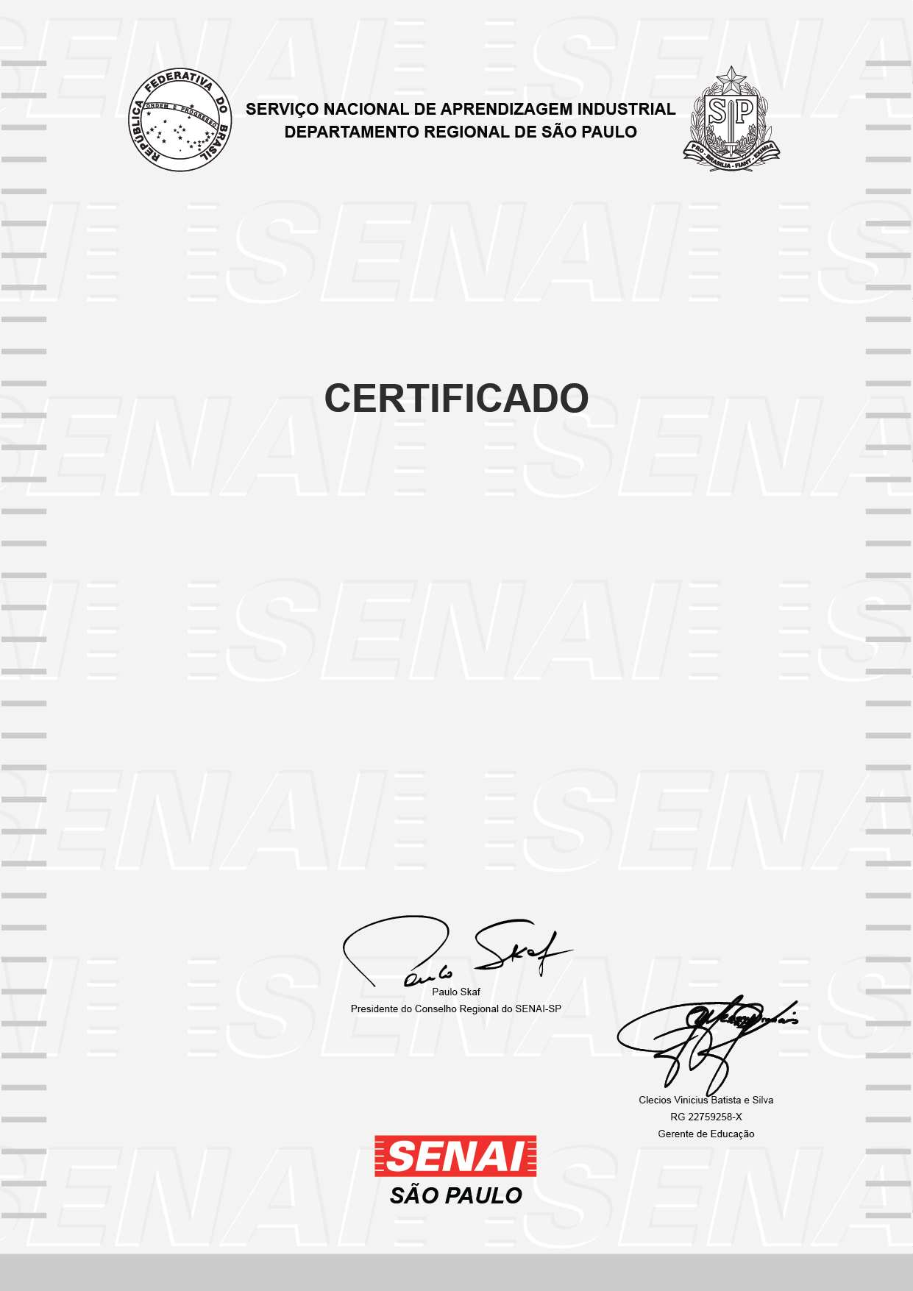

**ESCOLA SENAI "PROFº. VICENTE AMATO"**

COMPETÊNCIA TRANSVERSAL - SEGURANÇA NO TRABALHO

Certificamos que **EDUARDO DA SILVA CACIANO**, portador(a) do documento **RG 52.455.252-6**, concluiu com aproveitamento o curso acima identificado, nos termos do inciso I, do § 2º, do artigo 39, da lei n° 9.394 de 20 de dezembro de 1996 com duração de **14** horas, no período de **21/09/2020** à **06/10/2020**.

São Paulo, 6 de outubro de 2020

|  |
| --- |
| Perfil Profissional / Conteúdo Programático |
| Conceitos e Principais acidentes de Trabalho Uma História sobre EPI e EPC  Causas mais comuns dos acidentes de trabalho CIPA & Mapa de Risco  Como Fazer um Suporte para Notebook: Simples, barato e muito eficaz |
| A autenticação deste documento pode ser verificada no site abaixo ou via QR Code acima: www.sp.senai.br/consulta-certificado?qrcode=0007519/5920546 |